Eurovision Analysis
Data Preparation & visualization
Relazione sul lavoro svolto e sui risultati emersi

1. Obiettivo dell'analisi
L'analisi studia i risultati dell'Eurovision Song Contest dal 2016 al 2023, con un focus sul televoto: posizione finale, punti totali e punti di televoto. L'obiettivo principale è valutare la performance dell'Italia nel periodo e confrontarla con le altre nazioni partecipanti. Sono stati esclusi i dati di giuria e di sondaggio, non pertinenti alla domanda di ricerca.

2. Dati e preparazione
Il dataset originario era composto da numerose tabelle. Per ciascuna edizione (2016, 2017, 2018, 2019, 2021, 2022, 2023) erano presenti tre tabelle distinte: i risultati di giuria (jury_results), i sondaggi (poll_results) e i risultati di televoto (televote_results). A queste si aggiungevano tre tabelle di supporto: contest_data (con le nazioni ospitanti), country_data (con le aree geografiche) e song_data (la più ampia, con i dettagli di artisti e brani).
Nota sulla qualità dei dati: I dati originari risultavano già ben strutturati quindi la fase di pulizia e trasformazione dati è stata minima ma nella tabella song_data molte colonne risultavano prive di informazione utile (molti valori “unknown” o pari a 0), ad esempio age, selection, release_date, key_change, backing_dancers, backing_singers, backing_instruments, race, favourite. I campi di risultato relativi alle finali e semifinali presentavano invece vuoti attesi e corretti (chi non accede alla finale non ha punteggio finale).
Lo strumento principale utilizzato per la pulizia e l'integrazione è stato Power Query (Excel), con l'obiettivo di importare poi meno tabelle possibili sul nostro strumento di reportistica Google Looker Studio. In sintesi, i passaggi principali sono stati:
- selezione delle sole tabelle di televoto per ciascun anno e delle colonne realmente utili;
- aggiunta di una colonna Year, necessaria per distinguere le edizioni dopo l'unione;
- unione delle sette tabelle televote_results (dal 2016 al 2023) in un'unica tabella (Eurovision_results) tramite la funzione Query di “Append”;
- due merge successivi per aggiungere la nazione ospitante (da contest_data) e i dettagli di canzone/artista (da song_data) mantenendo solo le colonne essenziali per l’analisi: Year, host, Contestant, Total score, Televoting score.

Tabella finale: Al termine delle operazioni si è ottenuta un'unica tabella Eurovision_results, pulita, con i campi anagrafici e di risultato necessari. La maggior parte dei campi risulta valida al 100%; i campi delle semifinali presentano vuoti attesi (circa 23%), dovuti al fatto che i Big Five (tra cui è inclusa l’Italia) e la nazione ospitante non passano dalle semifinali.
La tabella salvata come file .xlsx è stata poi importata in Looker Studio come unica origine dati per la generazione del report.

3. Metriche e filtri principali su Looker Studio
Campi calcolati: In Looker Studio sono stati creati alcuni campi calcolati per esprimere le metriche chiave:

“Televote Impact %” (peso del televoto)
Misura la quota del punteggio totale attribuibile al televoto. Alimenta il grafico a punteggio “Televote Impact on Total Score” (84%), formattata come percentuale.
Televoting score / Total score

- “ItalyScore2016” (punteggio dell’anno che segna l’inizio dell’analisi temporale)
IF(Year = 2016 AND Contestant = "Italy", Total score, NULL)
- “ItalyScore2023” (realizzato in modo analogo per calcolare il punteggio dell’anno che segna la fine dell’analisi temporale)

“Score Improvement %” (variazione complessiva 2016–2023)
Misura la variazione percentuale del punteggio dell'Italia tra il 2016 e il 2023. Alimenta il grafico a punteggio “Improvement rate since 2016”, formattata come percentuale a 0 decimali.
(MAX(ItalyScore2023) - MAX(ItalyScore2016)) / MAX(ItalyScore2016)

ScoreChange per anno (variazione anno su anno)
Per ogni edizione è stato creato un campo che calcola la variazione percentuale del punteggio totale rispetto all'anno precedente, usando come denominatore il punteggio già noto dell'anno precedente (inserito come costante). Il valore si attiva solo per l'anno e per l'Italia, restituendo NULL altrimenti.
- Positive_trend e Negative_trend
I campi ScoreChange confluiscono, tramite la funzione COALESCE, in due campi che separano le variazioni positive da quelle negative, così da colorarle diversamente (verde/rosso) nel grafico a cascata “Year after year improvement rate%”.
Negative_trend = IF(COALESCE(ScoreChange2017, ScoreChange2018, ScoreChange2019, ScoreChange2021, ScoreChange2022, ScoreChange2023) <= 0, COALESCE(ScoreChange2017, ...), NULL)
Positive_trend = IF(COALESCE(...) > 0, COALESCE(...), NULL)

Filtri: Il confronto tra l'Italia e le altre nazioni è ottenuto tramite due filtri opposti applicati alla stessa origine dati, senza ricorrere a combinazioni o tabelle separate.
- Filtro “ITALIA”: Includi → Contestant → Uguale a → Italy. Applicato a tutti gli elementi della prima pagina (grafici, tabella e schede), interamente dedicata alla performance italiana.
- Filtro “Other_Countries”: Escludi → Contestant → Uguale a → Italy. Complementare al precedente, alimenta le metriche e le serie relative al resto delle nazioni nella seconda pagina.

Filtri interattivi prima pagina:
- Year: possibilità di scegliere l’anno dell’edizione di Eurovision
- Host: Paese che ha ospitato quell’anno l’edizione
- Final Rank: campo originario “Final_place” utilizzato come cursore di controllo di visualizzazione per classificazione finale (fino a posizione 26).
Esclusa la possibilità di un controllo per Paese in quanto l’analisi di questa pagina è focalizzata esclusivamente sull’Italia.
Filtri interattivi seconda pagina:
- Year: anche qui si offre la possibilità di selezionare l’anno interessato
- Contestant: qui è stato introdotto il controllo di selezione del Paese partecipante, in quanto il focus della pagina è un confronto con altri Paesi partecipanti.
Entrambe le pagine sono dotate di pulsante RESET per riazzerare i filtri.

4. Struttura del report
Il report “Italy Performance at Eurovision” è organizzato in due pagine:

Pagina 1 — Italy Results
Mostra l'andamento dell'Italia: l'impatto del televoto (84%), la crescita complessiva dal 2016 (182%), un grafico a cascata con le variazioni anno su anno, il grafico di punteggio totale e di televoto per edizione e una tabella di dettaglio dei rappresentanti italiani.
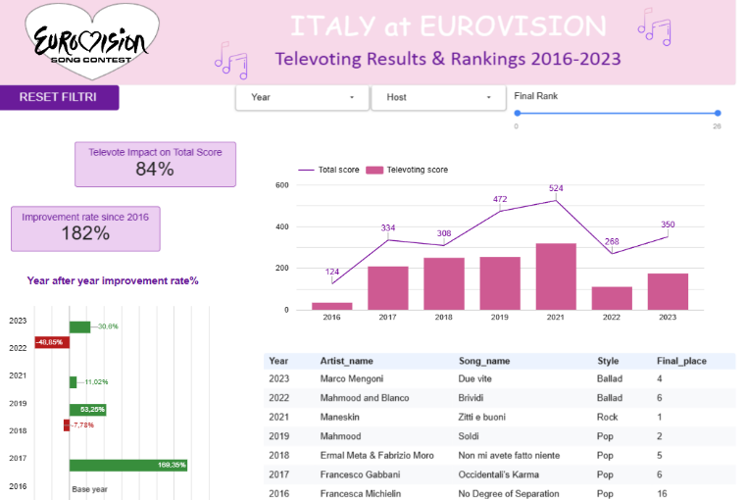

Pagina 2 — Italy vs Other Countries
Confronta l'Italia con le altre nazioni tramite grafici a ciambella, schede appaiate dei valori medi, un grafico di tendenza del televoto e una classifica generale (Performance Rank) per punteggio medio.
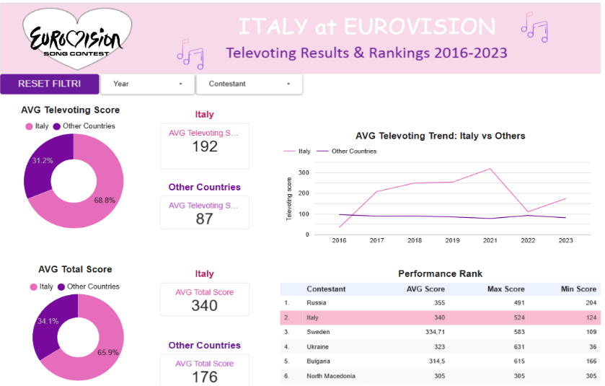

5. Conclusioni
Dall'analisi dei grafici emergono alcune indicazioni chiare sulla performance dell'Italia all'Eurovision nel periodo 2016–2023.
Una crescita complessiva marcata. Il punteggio totale dell'Italia è passato da 124 punti nel 2016 a 350 nel 2023, con un incremento complessivo del 182% e un picco di 524 punti nel 2021, anno della vittoria con i Maneskin. L'andamento non è lineare ma in tendenziale ascesa: alla forte crescita degli anni centrali fa da contrappunto un calo nel 2022, seguito da una ripresa nel 2023.
Il televoto come motore del risultato. Il televoto pesa per l'84% sul punteggio totale dell'Italia: il pubblico, più della giuria, traina i risultati italiani. È un dato che caratterizza in modo netto il profilo dell'Italia nel periodo considerato.
Un netto vantaggio rispetto alla media degli altri paesi. Nel confronto, l'Italia registra un punteggio medio di televoto di 192 contro gli 87 delle altre nazioni, e un punteggio totale medio di 340 contro 176: in entrambi i casi circa il doppio. Il grafico di tendenza mostra inoltre che, mentre la media del punteggio complessivo ottenuto dall’Italia cresce in modo evidente, segno di un consenso del pubblico in aumento.
Una posizione di vertice stabile. Nella classifica per punteggio medio l'Italia si colloca seconda su 42 nazioni, subito dietro la Russia. Considerando che il dato è una media su più edizioni, ciò indica non un singolo exploit ma una competitività costante nel periodo.
In sintesi. I dati descrivono un'Italia tra le protagoniste assolute dell'Eurovision in questi anni, capace di un percorso di crescita continua e fortemente sostenuta dal voto del pubblico, con risultati nettamente superiori alla media delle altre nazioni partecipanti.

